Ответы и решение — досрочный вариант по химии 2017 It appears that your browser does not support our web PDF viewer. You can download the PDF to view
the document.
Ответы и решение - досрочный вариант по химии 2017
Для выполнеішя задапий 1-3 пспользуііте следующпіі ряд химических элементов. Ответом в задаішах 1-3 является последовательность цифр, под которыми указаны хими•іеские элементы в даііііом ряду. 1) S 2) Na 3) Al 4) Si 5) Mg
- Огіреуелите, атомы каких из указанных в ряду элементов в основном состоянии содержат орин неспаренный электрон. Запишите в поле ответа номера выбранных элементов
Ответ: 23
Распінием электронные конфигурации данных элементов
S: 1s '2s '2p ‘3s '3 p4
Na: 1s '2s '2p 63s ' Al:s '2s '2p 63s 'Зр' Si:1s 22s '2p 63s 'Зр'
Mg: 1s '2s 22р 63s 2
Вирим, что у элементов Na и Al по оуному неспаренному электрону
В заданной схеме превращений Х У Си CuCl CuI ЦЦ< db 2 веществами Х и У являются: I) AgI 2) 12 3) Cl2 4) HCl 5) Ш Запииіите в таблицу ііомера выбраііііых веществ под соответствуіоіцими буквами
- Из указанных в ряуу химических элементов выберите три элемента-металла. Расположите выбранные элементы в гіорядке возрастания восстановительных свойств. Запишите в поле ответа номера выбранных элементов в нужноіі последовательности
Ответ: 352

Восстановительные свойства возрастают справа налево по группам и сверху вниз по периодам следовательно, три элемента-металла Na, Mg, Al расположим Al, Mg, Na

- Из числа указанных в ряуу элементов выберите рва элемента, которые в соеуинении с кислородом проявляют степень окисления +4. Запишите в поле ответа номера выбранных элементов.
Ответ: 14
напиіііем возможные соединение с кислороуом S: ЅО2, 503

Ответы и решение — досрочный вариант по химии 2017
Na: Na2O Al : АІ2О3 Si : SiO2
Mg : MgO

Из предложенного перечня веществ выберите два вещества, в которых присутствует ионная химическая связь.
1) KCl 2) KNO3 3) НЗВОЗ 4) H2SO4 5) PCl3 Ответ: 12

5) Установите соответствие между формулой вещества и классом/группой, к которому(-ой) это вещество принадлежит: к каждой позиции, обозначенной буквой, подберите соответствующую позицию, обозначенную цифрой.

ФОРМУЈЈА ВЕЩЕСТВА

А) N2O3 Б) Al2O3 В) HCIO4

Ответ: 241
КЛАСС/ГРУППА
- кислоты
- кислотные оксиды
- основные оксиды
- амфотерные оксиды

6) Из предложенного перечня веществ выберите два вещества, с каждым из которых взаимодействует цинк.
- азотная кислота (p-p)
- гирроксир железа(ІІ)
- сульфат магния (p-p)

гиуроксиу натрия фр-p)
- хлорир алюминия (p-p)
Запишите в поле ответа номера выбранных веществ. Ответ: 14
3Zn + 8HNO3= 3Zn(NO3)2 + 4H2O + 2NO Zn+ 2NaOH +2H2O = Na2[Zn(OH)4] + H2

Ответы и решение — досрочный вариант по химии 2017
7) Из предложенного перечня веществ выберите два оксида, которые реагируют с водой.
- BaO
- CuO
- NO
4) 503
5) PbO2
Запишите в поле ответа номера выбранных веществ. Ответ: 14
BaO+H2O= Ba(OH)2
503 + Н2О= H2ЅО4

8) В пробирку с раствором соли Х добавили раствор вещества У. В результате реакции наблюдали образование белого осадка. Из предложенного перечня веществ выберите вещества Х и У, которые могут вступать в описанную реакцию.
- бромоводород
- аммиак
- нитрат натрия
- оксид cepы(IV)
- хлорид алюминия
Затішите в таблицу выбранные цифры под соответствующими буквами. Ответ: 52
A1C13 + 3NH4OH = Al(OH)3+ 3NH4C1
раствор вещества NH3 -» NH3*H2O

9) В заданноії схеме превращениії Cu—X—- CuC12—Y—- CuI веществами Х и У являются:
1) AgI
2) 12
- Cl2
- нCl
- KI

OTBeTbi x peiiie ne — nocpouHbiíi BapxaHT nO XHMHH 2017 3an iiixTe B Ta6n py HoMepa BbI6paxHsIx Beii¡ecTB nOy cOoTBeTcTByioy ux 6yxBaM
OTBeT: 35
Cu-F Cl2= CuCl2
2CuCl2 -F 4KI = 2CuI + 12 -F 2KCl
to› I'cTaiioBiiTe cooTBeTcTBHe Memyy ypaBiieiiHeM peaK un x Be ecTBOM- OKHCniiTeneM B oTOÍÍ peaKuHïl: K Kamyoii nO3HIjHH, O6osiiaue iioíï 6yKBoii, noq6ep Te cooTBeTcTByioigyn nooxçxn, o6oaiiaueH yio çHQJ3OÍÍ.
yPABHEHHE PEAK HI4 OKHCJJHTEJJ6
  - H2 + 2Li = 2LiH 1) H2
B) N2H4 + H2 = 2NH3 2) N2
  - N2O + H2 = N2 + H2O 3) N2O F) N2H4 + 2N2O = 3N2 + 2H2O 4) N2H4
5) Li

OTBeT: 1433
11) 1215
12) 231
13) 23
14) 15
15) 24
16) 25
17) 31
18) 2134
19) 6134
20) 15

22) 5251
23) 3312
24) 3113
25) 3454
26) 2331
27) 50

28) 204
29) 6,5
30) KI + KIO, + H',SO4

I + K, SO4+ Н 2О
Ответы и решение — досрочный вариант по химии 2017

21 1 — 2e = I, 5
10
21“ + 10е =І,

KI за счет I ' восстановитель KIO за счет I“ окислитель
sкI + кІо, + 3II2SO4 = зІ, + 3K,SO4+ зн,о

31)
l)2CuNO ) 2CuO+4 NO2+ Oн

2) 4NO, + О, + 2H,O 4HNO

З)Са Р, + бН2О = ЗСа(ОН), + 2РН

4)РНЗ+ 8HNOз - НЗРО4+8NO2+4H2O

32)

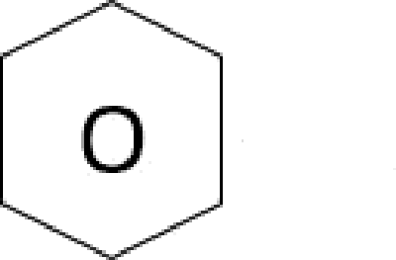
+CH«CI AICI›
()TB€íTbI H FI€-í IIIÕHHP — II€ICFIOUHbII4 B 1 IHíIHT H€1 XHMHrt 2 0 1 7

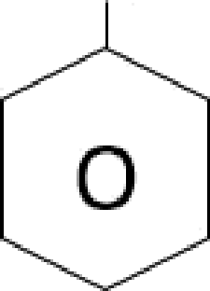
CH3

O +HCI

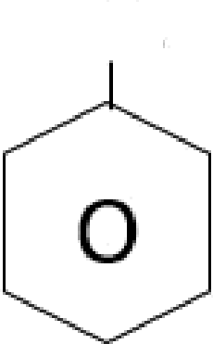
CH›

2)
CH

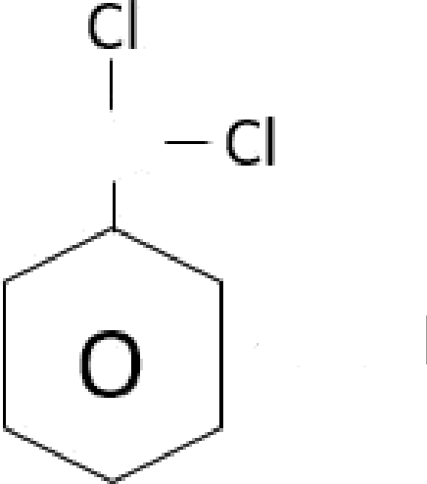
+2CI 2 -

+2HCI

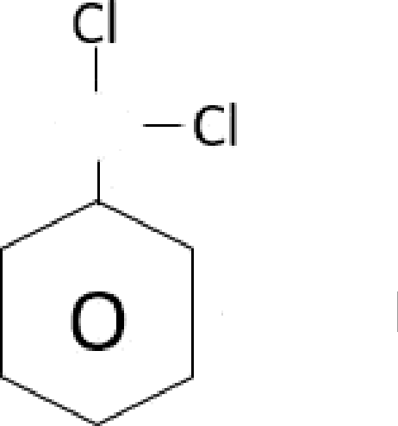
CH

3) +2KOH

HzO •

+2KCI+H›O

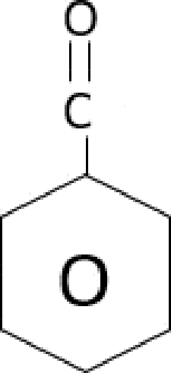
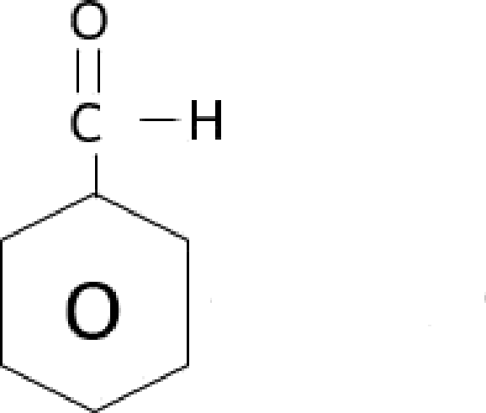
— OH

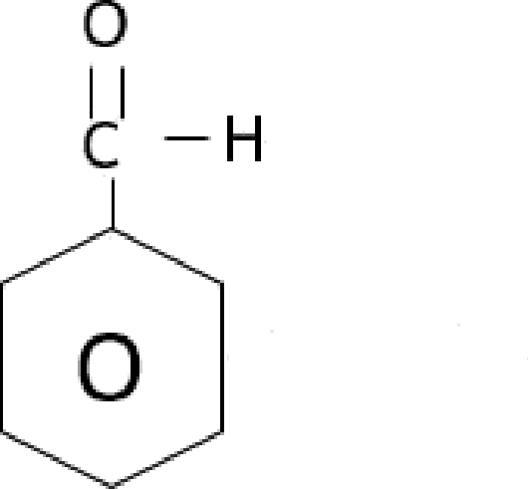
4) 3
+K2 Cr2O7+ 4HzSO« • 3
+ 2 4+Cr(SO 43+4HzO

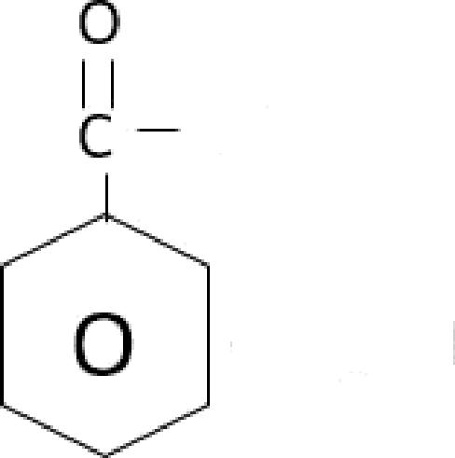
OH

+CH«OH

HzSO4
•
O — CH›

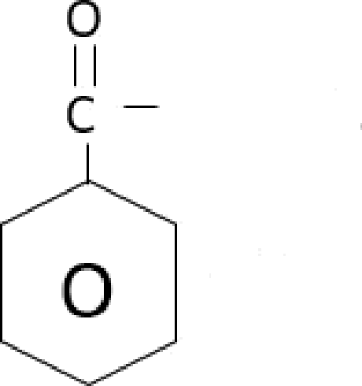
+ * 2O

3z)
NaHCO, —- Na,CO, + H2O + CO,

Ответы и решение — досрочный вариант по химии 2017
Na,CO + 2HCl = 2NaCl -F Н,О + СО, NaOH + СО, = ?
п( NaHCO,) = 43,34/ 84 = 0.52 молей
п( Na2CO ) = 0.52/2= 0.26 молей п( Na2CO )= n(CO2) = 0.26 молей

m(NaOH) = 100*0.1= 10 г
n(NaOH)= 10/40= 0.25 молей
n(NaOH)= n(CO2) = >NaOH+CO2= NaHCO3 m( NaHCO ) = 0.25 * 84 = 21г
т(раствора) 100r + 0.25* 44= 111r
w%(NaHCO,) = 21/111* 100= 18.9%

34) А + O2 = СО, + Н2О
п( СО2) =26,88/ 22.4 = 1.2 молей m(C) = 1.2*12 = 14.4 молей
n(H,O) = 16.2/18 = 0.9 молеії п(Н) = 0.9*2 = 1.8 молеіі m(H)= 1.8 *1= 1.8г
16.2 - 14.4- 1.8=0 => кислорода не соуержится (С) : (Н) = 1.2 : 1.8 / 0.3 = 4:6 =»
C4H6
НАС С H2

